第 1 章

文生文工具篇

亲爱的读者：近年来AI的发展日新月异，优秀的大语言模型和智能体层出不穷，所以我们仅挑选了目前具有代表性的部分AI大模型进行示范，还有更多更新更好的AI工具，我们将定期更新到本书电子版，跟大家推荐交流。另外，本书作为工具篇从实用性考虑，将更多的篇幅留给使用操作层面的示范和建议，有兴趣的读者可以在本书电子版展开延伸阅读，探索和分享AI给我们带来的更多可能。

**1.1 AI发展与商科的渊源**

许多商科院系均有开设统计学课程，统计学是诸多商科专业的重要组成部分，所以统计学也可以被视为商科的一部分，尤其是在商业分析和数据科学等领域，而统计学则始终是AI发展历程中的重要基石。以量化交易领域为例，大名鼎鼎的DeepSeek母公司幻方就是通过人工智能统计分析市场数据，实现高频交易策略优化并借此为DeepSeek的研发提供了重要的经济基础和技术储备，这充分体现了商科特别是金融、管理、统计专业中如回归分析、时间序列模型、风险控制框架等基础理论与AI算法的结合，都对AI的发展起到了至关重要的作用。

随着AI在教研场景的落地，对方法和价值观的培养会比单纯知识的传授变得更为重要。2020年至今是AI高速发展的窗口期，利用AI反哺商科教学，培养更多善用AI的复合型专业人才，形成商科教研与AI同生共长的迭代进化，势在必行。

在AI辅助商科教研的诸多场景中，AIGC是我们要首先掌握的数字素养和基本功。AIGC（AI-Generated Content，人工智能生成内容）是近年来随着AI技术突破而兴起的内容生产模式，其核心是通过算法模型自动或辅助生成文本、图像等内容。

目前，主流AIGC多是基于Transformer架构通过“预训练－微调－推理”的流程来实现的，如DeepSeek、豆包、Qwen、文心一言、ChatGPT、Grok等大语言模型，即梦、通义万相、Midjourney等多模态模型则实现了文本之外的图像、视频等更多领域创作，极大地提升了生产效率。

1.2 AIGC文生文工具

AIGC在教研领域应用频率最高的操作就是文生文，也就是AI根据人类的文字要求来生成文字。依据《互联网信息服务算法推荐管理规定》要求，截止至2025年3月31日，已有300多款生成式人工智能服务通过国家网信办的备案，其中有很多产品专攻教研场景，如龙凤教育大模型（LoVong）、智海三乐教育垂直大模型、九章大模型、MathGPT、子曰大模型等，在种类繁多的AI产品市场上，选择适合的AI工具是我们开启AI辅助教研的第一步。

1.2.1 选择文本生工具的主要技术指标

首先，要关注模型的基础参数，如该AI版本的训练时间、参数量直接反映模型的训练规模与复杂度。训练数据截止时间则决定模型自有的“知识边界”，需重点关注。此外，上下文窗口长度（如4k/8k/100k Token）影响长文本处理能力，上下文窗口过小可能导致关键信息丢失。

其次，要考量模型的数据质量和数量，训练数据规模与多样性至关重要，如万亿Token级数据量、多领域覆盖及多语言支持，能提升模型对特定场景的适配性。

最后，还要考虑模型的个性化定制能力，如微调与定制能力是衡量工具灵活性的体现，包括是否支持基于私域数据的微调及调整后性能的提升幅度。对于某些暂时不便公开的科研场景，可私有化独立部署、维护升级成本等维度，同样值得考量。

需要注意的是，数据时效的重要性是与具体使用场景的“信息更新频率”是强相关的：

表1-1 数据时效性对场景的影响

| 场景类型 | 信息更新频率 | 时效影响程度 | 场景 |
| --- | --- | --- | --- |
| 实时资讯、新闻 | 极高（小时级） | 决定性影响 | 回答 “今日股市收盘情况” |
| 政策法规、行业规则 | 高（月 / 年度） | 高影响 | 解读 “2024 年新劳动法条款” |
| 科技学术进展 | 中高（季度级） | 高影响 | 介绍 “最新 AI 芯片型号参数” |
| 通用常识、经典知识 | 低（数年 / 数十年） | 低影响 | 解释 “相对论基本原理” |

若独立部署的大模型训练数据时效性较差，可通过实时信息检索增强降低影响，即让模型在生成答案时调用外部实时数据库或搜索引擎获取最新信息（如常见的“联网功能”）来弥补训练数据的滞后性。

|  |
| --- |
| 改截图-1-1  图 1-1 联网功能——豆包浏览器 |

也可以定期对独立部署的大模型进行增量训练和微调，如用新数据对模型进行小范围更新。若未能采取有效技术手段提升时效性，大模型的部署运营方应明确标注信息截止时间如大模型生成内容时主动提示“本模型训练所用数据截止至2024年5月”“本回答基于2024年5月之前的数据，建议核实最新信息”。

在选择AIGC文生文工具时需综合考量多项技术指标并根据实际使用场景进行针对性评估，我们建议综合评估主要从以下四个维度进行测试衡量：

1. 基础筛查：确认数据截止时间、时间跨度及高频领域数据占比；
2. 场景验证：通过时间敏感问题（如“2024 年新政策内容”）测试模型实际表现；
3. 动态评估：考量工具是否支持实时检索或高频更新；
4. 附加需求：根据场景特性（如科研场景）关注开源性、可解释性等拓展指标。

通过系统化综合评估可帮助我们在教研场景下选择更匹配的AIGC文本生成工具，实现安全、效率与质量的多重提升。

1.2.2 AIGC文生文工具在使用配置中的核心技术和常见概念

表1-2 AIGC文生文常用术语和操作对照表

| 核心技术/常见概念 | 说明 |
| --- | --- |
| 大语言模型LLM 提示词Prompt  最小语义单元Token | LLM是Large Language Model的缩写，是基于海量文本数据统计训练的AI模型，通过概率预测和生成人类自然语言，AI幻觉（Hallucination）是LLM目前的主要短板之一。  Prompt是输入给 AI 模型的指令和参考，引导模型生成符合预期的输出。  Token是AI处理文本的最小语义单元，一个汉字、成语或常用的单词一般会被编码为1个token，较长或不常见的单词会被分解成多个tokens |
| 温度Temperature | 用于控制AI输出的随机性和创造性的核心参数，取值范围通常是 0到2，数值越高则输出越灵活多变；数值越低则输出越确定和保守 |
| 核采样Top-p | AIGC的一种采样策略，设定“累积概率阈值”动态筛选候选词范围，保证输出多样性的同时，避免概率低的不合理词汇，与温度、Top-K均为控制模型输出特性的核心参数 |
| 思维链CoT | CoT是一种提示词工程技术，引导大语言模型在输出最终答案前，先逐步展现推理过程，就像人类“一步步思考”解决问题一样，提升模型在逻辑分析、多步骤决策等复杂问题中的表现 |
| 模板化提示 | 是一种提示词工程方法，通过预设固定的“框架/模板”来组织输入内容，引导AI按统一格式或逻辑输出。其核心是用标准化的结构约束用户输入和模型输出，减少模糊性，提升任务处理的一致性和效率 |
| 后处理Post-processing | 对AI的原始输出进行追问优化、修正等操作，提升结果的准确性、可读性、合规性，往往还需要通过多AI交叉验证、调用专业知识库来对关键数据进行事实校验 |
| 检索增强生成RAG | 对AI提问前自动检索相关文档或网络搜索（如常见的“上传文档”“联网模式”） |
| 智能体Agent | 指能够自主感知环境、做出决策并执行行动，以实现特定目标的独立实体。可以是软件程序、机器人，甚至是模拟的虚拟实体，核心特征是自主性、交互性和目标导向性 |
| 应用接口密钥API Key | 在调用大模型接口使用时要用API Key来进行鉴权及计费，需要注意：API Key 相当于数字密码，一旦泄露可能导致他人盗用服务并产生费用，建议定期重新生成轮换。部分API Key有过期时间，若长期未使用，可能会失效。需关注API Key对应的调用限额（如每日/每月最大调用次数）和计费规则，避免超额产生额外费用或服务中断 |
| 上下文窗口/长度  Context Window/Length | 是AI在生成每个新token时可参照的前面tokens的数量。上下文窗口和长度越大则模型可参考的信息量就越多，生成的内容也可能更详细和丰富。但也限制了模型某一次交互中能够处理的最大token数量，包括输入和模型输出的内容只能在总量内分配这些资源 |
| 参数量  模型训练时间  训练数据截止时间 | 模型对应的参数量，1B=10亿，7B就是70亿个参数 |
| 隐私相关  在线模型  私有化  本地部署 | 对数据隐私和程序安全可控的程度  算力平台在互联网上提供在线模型服务  私有化是在私有的硬件环境（含云主机）部署大模型  本地部署是将硬件环境完全控制在私域物理空间内，安全级别最高 |

以上是一些AIGC常用术语和操作，能够满足我们日常的基础使用。此外，还有许多与商科专业关系较浅的AIGC专业术语，有兴趣的读者可查看本书电子版，深入学习探索。

1.3 AI文生文主流工具

1.3.1 国内主流大语言模型

国内大语言模型发展迅速，在技术架构与应用场景上均呈现百花齐放的态势：

深度求索：DeepSeek是国产大模型的代表，采用MoE（专家混合）架构实现高效率训练和推理。

通义千问：阿里巴巴自研模型Qwen，具备良好的数学推理与多轮对话能力，适合学术和工程场景。

智谱清言：参数量达万亿级，采用稠密参数高效训练技术，开源生态广泛应用于科研、教育领域。

面壁智能：依托清华学术背景，致力于通用人工智能基础研究，并积极推动开源生态建设。

百川智能：专注于专业领域和机构应用的高效，提供可靠大型语言模型解决方案。

商汤科技：商汤AI在计算机视觉方面优势显著，可应用于虚拟实验室、课堂互动。

零一万物：聚焦全球化市场布局，着力于开发面向终端消费者的轻量级人工智能应用。

秘塔写作：提供智能文本纠错、改写、润色和自动续写等功能，适合日常写作和学术检索、写作。

讯飞星火：具备强大的语音识别处理能力，适用在线教育，能够辅助商科教学与研究。

这些模型依托各企业的算力资源与行业技术积累，在自然语言处理、多模态交互、垂直领域应用等方面形成差异化，共同推动国内人工智能技术生态的多元化发展。其他重要参与者如文心一言、Kimi、豆包、元宝、天工AI、纳米AI、盘古大模型等，均在通过差异化技术路线共同构建国产AI大模型矩阵，持续推动生成式AI技术在国内科研与教育产业场景的应用。

1.3.2 使用权限与成本结构分析

当前国内主流的大语言模型在商业化应用时，其使用权限和成本结构呈现出不同的模式。对于闭源商业模型，机构用户通常需要签订正式的商用授权协议才能商用。

开源大模型如通义千问Qwen、DeepSeek等厂商则提供了更宽松的权限。在遵守开源协议和版权要求的前提下被允许免费商用。成本主要有本地部署运行模型时支撑其运行的算力硬件、能源消耗和技术维护劳务成本。若通过公有云服务调用大模型的API key则按调用量和文本量即Token使用量来计费；若算力平台服务商允许客户对模型进行定制微调，则一般会根据使用的算力设备和时长来收费。

部分模型则采用混合模式，其特点是基础模型开源免费，但高级功能则可能触发商业授权限制。在成本上使用开源大模型本身无需授权费用，但API调用的方式则常采用预付费模式以覆盖算力平台的成本，而在公有算力平台上定制训练自有专属模型则一般根据数据量和复杂度单独报价，目前成本仍比较高。

1.4 使用AIGC文生文工具的主要技巧

事实上，使用AI不仅仅是在对话框中进行简单提问，有许多技巧与方法，耐心学习本章节，有助你驱动AI表现得更尽如人意。

1.4.1 提示词工程：内容维度，人类问得巧，AI答得妙

在与AI交互的场景中，提示词（Prompt）是连接人类意图与AI输出的核心桥梁，提示词的质量直接影响AI生成内容的准确性、相关性和实用性。目前的AI模型，在本质上是基于数据模式预测的算法，无法直接理解人类的抽象意图，提示词需将模糊需求转化为模型可解析的结构化指令。

如果说一个提示词是“代码”，那么提示词工程就是“软件工程”，它不是一次性的指令，而是一个系统化地设计、测试、迭代和优化提示词的完整过程。

提示词工程是一门设计和优化输入给大型语言模型等人工智能系统的文本指令的技术和艺术。其核心目标是通过精心构造的输入，引导AI模型生成更准确、相关、有用且符合预期的输出，从而提升生成内容的准确性如避免“AI幻觉”导致的错误信息），亦可增强输出的可控性如指定风格、格式、长度等参数，可以释放模型的潜在能力如通过提示词激活模型未被默认启用的推理或创意功能。

表1-3 提示词三维度分层构建模型

| 维度 | 核心要素 | 进阶技巧 |
| --- | --- | --- |
| 意图层 | 明确任务目标（如“撰写”“分析”“创作”）、受众定位（如“技术人员”“普通消费者”） | 引入“场景图谱”提示：用思维导图式指令定义上下文（如“电商促销→夏季→年轻人→性价比”） |
| 约束层 | 限制条件（字数、格式、禁用词）、质量标准（如“准确率≥90%”“原创度＞85%”） | 动态参数绑定：用“变量”实现批量生成（如“生成｛产品名称｝在｛促销节点｝的｛数量｝条文案”） |
| 引导层 | 提供示例参考、思维链、角色设定 | 示例嵌入：在文本提示中插入示例、AI角色设定作为参考 |

表1-4 提示词建议

| 提示词建议 | 操作建议 |
| --- | --- |
| 写出清晰的指令 | 在提示语中包含详细信息以获得更相关的答案  让模型充当某个角色、岗位，用符号区分指令细节 完成任务所需的步骤并提供例子、期望AI回复的字数限制 |
| 提供参考文本 | 让大模型使用参考文本来回答 让大模型使用参考文本中的引用文献来回答 |
| 分解成简单的子任务 | 参考思维链CoT，由人类或AI先将复杂问题或任务拆分 需要较长或多轮执行的任务，可对过往对话先总结 逐段对长文档进行总结并递归构建完整摘要 |
| 给模型思考和规划的时间 | 让模型在得出结论之前整理出思路或解决方案 反复启发式询问模型是否在之前的尝试中遗漏了什么 |
| 使用外部工具 | 通过多AI交叉验证来优化 通过其他专业数据库或文献来校验优化，可编程调用API |
| 系统测试变更 | 参考标准答案评估模型输出 |

分享一些提示词框架及示范来帮你优化提示词架构，让AI回馈更优。

表1-5 部分常见提示词框架

| 框架名 | 核心要素 | 提示词示例模板 |
| --- | --- | --- |
| ICIO | Instruction指令：即你希望AI执行的具体任务  Context上下文：给AI更多背景信息引导贴合回复  Input Data输入数据：告知模型需要处理的数据  Output Indicator输出引导：AI输出的类型或风格 | Instruction: 分析特斯拉2023年财报的核心  Context: 用波特五力模型框架向投资者汇报  Input: [附财报链接/数据摘要]  Output: 分3点列出主要风险及应对建议 |
| APE | Action行动：定义要完成的工作或活动  Purpose目的：讨论意图或目标  Expectation期望：陈述预期的结果 | Action: 新冠对全球供应链韧性的影响模型  Purpose: 制造业跨国投资决策风险预警框架  Expectation: 3个评估维度的量化指标体系 |
| TAG | Task任务：描述任务；  Action行动：解释所需行动；  Goal目标：解释最终目标 | Task: 撰写跨境电商选品分析报告  Action: 1) 爬取亚马逊TOP100商品数据 2) 计算品类集中度指数 3) 识别蓝海市场  Goal: 确定东南亚市场优先进入品类 |
| RISE | Role角色：指定大模型的角色；  Input输入：描述信息或资源；  Steps步骤：询问详细的步骤；  Expectation期望：描述所需的结果 | Role: 麦肯锡战略顾问  Input: 宁德时代近三年研发投入数据  Steps: 1) 计算专利转化率 2) 对比比亚迪研发效率 3) 评估技术护城河  Expectation: 用BCG矩阵图示技术竞争力 |
| ERA | Expection期望：描述所需的结果  Role角色：指定大模型的角色  Action行动：指定需要采取的行动或操作 | Expection：输出成本预测模型，精度误差≤5%  Role：大宗商品分析师  Action：使用波特价值链模型可视化 |

注：以上提示词框架在面对不同的AI大模型时也会有各式各样的差异，可以根据自己面对的任务和预期来自行组合改写提示词框架，多试用、反复尝试，才能找到与你匹配度更高的某几个AI大模型和提示词框架。更多技巧和提示词框架，我们将在本书电子版中与您持续分享。

根据以上提示词构建框架建议，下面示范三个修改前后的提示词对比。

1. 示范对比（1）商业分析

模糊提示：

*"分析星巴克的商业模式"*

存在问题：缺少分析框架，可能导致模型输出空泛；未指定知识范围，可能导致模型遗漏关键信息要素；输出格式不明确，可能导致难以应用到具体场景。

精准提示：

*"你作为MBA战略课教授，使用波特价值链模型分析星巴克2023年在中国市场的商业模式，重点说明：*

*1. 核心价值活动（采购/营销/门店运营）*

*2. 利润池结构变化（预付费卡 vs 现制饮品）*

*3. 对比瑞幸的差异化要素*

*按此结构输出表格：*

*| 分析维度 | 关键发现 | 数据支持（百分比/金额） |*

*|----------------|---------------------------|-------------------------|*

*| 上游供应链 | （例）云南咖啡直采占比60% | 2023年报第8页 | "*

质量提升：明确分析框架，可以强化模型具体理论应用；限定时空范围，有效提升案例时效性；要求输出格式，便于场景应用。

2. 示范对比（2）应用讲解

模糊提示：

*"解释DCF模型怎么用"*

存在问题：未说明受众，可能导致大语言模型输出过于基础或艰深；未说明应用场景，可能导致理论空泛；缺少错误防范或重点强调提示，可能导致输出结果偏差。

精准提示：

*"向金融专业大三学生演示DCF估值实战流程：*

*1. 用特斯拉案例分步计算（2025-2030预测期）*

*2. 重点强调：*

*- Beta系数估算的3种方法（必须展示公式）*

*- 永续增长率敏感性分析（g=2% vs 3%场景）*

*- 常见错误：WACC与现金流口径错配*

*3. 输出：*

*• Excel截图（带关键单元格公式）*

*• 300字结论（含估值区间±15%波动原因） "*

质量提升：设置真实案例，增加可靠信源；标注重点难点，适用于教研教学；明确输出方式，便于总结和结果复用。

3. 示范对比（3）课题讨论

模糊提示：

*"生成关于ESG的讨论题"*

问题：问题设置过于宽泛，容易导致讨论流于表面；缺乏争议点讨论点设计，难以训练辩证思维。

精准提示：

*"设计MBA《企业伦理》课的ESG辩论活动：*

*1. 背景：全球矿业巨头在刚果采购钴矿*

*2. 正反立场：*

*- 正方：ESG评级提升可使资本成本降低2%（引CDP报告）*

*- 反方：审计漏洞导致30%供应链ESG数据造假（引BBC调查）*

*3. 输出：*

*• 角色卡（投资者/社区代表/NGO）*

*• 争议焦点清单（至少含”外部性内部化成本“测算问题）*

*• 教师引导话术（当讨论偏题时的干预策略）"*

质量提升：植入量化数据冲突，能够训练数据思辨；设置多角色视角，在教学中可以培养系统思考能力；设置输出教师干预指南，能够保障教学场景有效性。

将以上提示示例简单总结为一套简单的方法，即在原始需求的基础之上增加四重元素：理论框架（波特价值链方法）、时空边界（2023年）、输出格式（表格或标注）和认知锚点（学生常见错误），能够有效将模糊需求精准具体化，如图1-1所示。

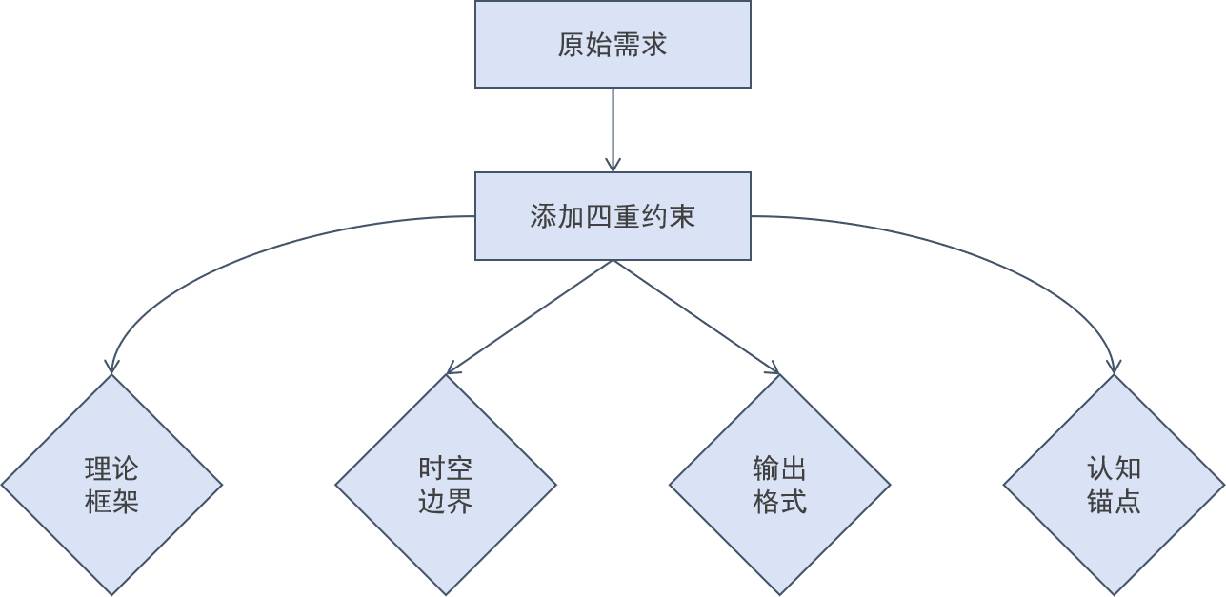

图 1-2 精准提示四重约束

目前，很多大模型已将提示词优化的功能内置，绝大多数为后台自动优化，用户不可见也不可控，输出的结果仍然会有一定偏离度，这就需要我们专业用户以规范严谨的提示词来尽量约束AI幻觉、控制AI发挥，除手动写作提示词，也有一些便利的工具可根据以上提示词框架来完善提示词。

如下图所示，AI魔方输入法仅需输入提示词的核心梗概，然后Ctrl+C复制该核心梗概，即可选择适合的常用框架来自动生成相对完善的提示词再简单改写，也可自定义提示词框架并收藏备用。

|  |
| --- |
| 1-3提示词框架截改  图 1-3 AI根据常见提示词框架代写提示词——AI魔方输入法 |
| 1-4拼图2  图 1-4 自定义AI指令-自定义提示词框架——AI魔方 |

1.4.2 参数调优：风格与标准维度，参数调得准，AI发挥稳

参数调优是优化AIGC模型输出效果的核心手段，可解决生成内容模糊、逻辑断层、风格偏离等问题。

表1-6 大模型常用调整参数

| **参数** | **取值范围** | **作用** | **适用场景** | **推荐初始值** | **调整示例** |
| --- | --- | --- | --- | --- | --- |
| **Temperature** | 0.0→2.0 | **控制随机性**：值越高输出越多样/创意，值越低输出越确定/保守 | 创意写作（高）、事实问答（低） | 0.7 | 0.2→严格精准；1.0→平衡；1.5→天马行空 |
| **Top-p** | 0.0→1.0 | **控制候选词范围**：仅从概率累积和达阈值的词中采样，避免低质量长尾词 | 需平衡质量与多样性时 | 0.9 | 0.5→极聚焦；0.9→标准；1.0→完全开放 |
| **Top-k** | 1→100+ | **控制候选词数量**：仅从概率最高的k个词中采样，限制选择范围。 | 快速排除低概率词 | 50 | 10→强限制；50→通用；100→宽松 |
| **MaxLength** | 10→ 4096+ | **控制生成文本的最大长度（Token数）** | 限制生成长度避免冗长 | 512 | 根据实际需求调整（如摘要设200，长文设1000） |

此外，还有些不常用的大模型参数，有兴趣的读者可在本书电子版进一步学习探索。

1.4.3 参考资料：好内容才能产生好答案

参考资料对于AIGC回馈优质内容而言意义重大，优质参考资料的核心筛选原则主要有：

1. 权威性与可信度：优先选择权威信源如政府机构报告、行业协会白皮书、顶刊论文、知名智库数据等。避免使用低可信度的内容，如自媒体非原创文章、论坛讨论帖、未经验证的博客等可能存在事实偏差或观点偏见。
2. 相关性与针对性：需要主题强关联，如生成“新能源汽车电池技术及市场分析”内容时，需匹配电池材料专业研究论文、车企技术白皮书，而非泛泛的能源行业报告。还需要场景适配，如营销文案参考资料需包含消费者调研数据，而学术论文则侧重核心期刊文献。
3. 时效性与完整性：动态更新资料如财经数据则需引用最新的报告、论文和研究成果。结构化整合则是要避免碎片化信息，例如构建“行业政策+技术标准+市场数据”的多维参考资料。

对于参考资料数量较多的项目，还可以采用预处理来提升AI对参考资料利用效率，主要的方法有去重与降噪如剔除重复文献、过滤水印内容，修复OCR识别错误，格式统一如PDF、Word、网页内容转为纯文本或Markdown格式。我们推荐各位读者学习MarkDown语法来进行日常写作和笔记工作，一方面，语法简单效率，文件体积小。另一方面，AI对MD格式的文件更易于理解且正在逐步成为AI领域各类文本文档中的最优格式之一。

1.4.4 追问优化：构建“需求－反馈”迭代优化闭环

追问优化是在与AI的多轮交互中，通过有针对性的后续提问，逐步修正、细化初始需求，使生成内容从“模糊匹配”走向“精准符合”的过程，其核心是利用AI的响应作为反馈信号，动态调整提示词的策略。

内容优化的追问策略建议：

1. 信息补全类追问

缺失要素定位公式：What（缺少什么）+Why（为何重要）+How（如何补充）

初始输出：“AI在教育的应用：智能备课、个性化学习”

追问：“缺少2024年政策支持数据，请补充并说明其对应用落地的影响”

1. 逻辑强化类追问

因果链构建技巧：

正向追问：“为什么这个方案能提升转化率？请用数据模型推导”；

反向追问：“如果用户反馈价格过高，方案应如何调整？”。

1. 批判性优化追问

事实层面：“这个数据的来源是否权威？是否有2025年最新统计？”

逻辑层面：“前后观点是否存在矛盾？请用流程图展示论证逻辑”

伦理层面：“方案是否存在用户隐私风险？请出具合规性评估”

对AI的追问能力目前已成为使用AI的核心数字素养之一，它不是简单地“问更多问题”，而是通过系统化的反馈机制，将人类的隐性需求转化为AI可执行的显性指令。在AIGC爆发的今天，掌握追问工程的本质能让AI从“内容生产者”升级为“认知协作者”，最终实现人机智能的深度耦合。

1.4.5 深度思考模式

AI的深度思考是人工智能技术对人类思维模式的功能性模拟，其核心价值在于通过算法与数据的结合，突破处理复杂问题的效率与认知边界，在某些维度上也可被视为AI根据人类简单提示词来丰富和优化提示词的过程。所谓的“深度思考”实质是通过多步骤信息处理机制，将复杂问题拆解为可计算的子任务来逐步逼近答案。克服传统单次生成的局限性，提升逻辑性、准确性和解释性。但AI目前仍是工具而非智能主体——人类需在理解其技术本质的基础上，合理引导AI深度思考的应用方向，使其成为科学探索、产业升级与社会进步的助力，而非替代人类核心认知能力的存在。

时至今日，各主流AI平台基本均已集成了提示词自动调优的插件，可基于历史数据推荐最优参数组合，但作为教研场景的高阶用户，我们仍然建议大家能够手工优化提示词，对AI进行更精准的指令和约束。

1.4.6 AI交叉验证

交叉验证是通过使用多个不同的人工智能模型对同一问题进行处理，然后对比、综合分析各模型输出的结果，以提高结果准确性、可靠性，降低AI幻觉等风险的可靠方法。因为不同的AI模型由于训练数据、算法结构和优化目标等方面存在差异，对同一问题的理解和处理方式也会不同。通过将问题提交给多个模型，利用它们之间的差异和互补性，相互印证和补充，从而更全面地了解问题，减少因单个模型的局限性或偏差导致的错误。

通过AI交叉验证可以提高结果准确性，有效减少单个模型可能出现的错误或偏差，当多个AI模型都得出相似的结果时，该结果的可信度就会大大提高。同时，能够最大限度地降低AI幻觉，AI幻觉是指模型生成的内容与事实不符或答非所问的情况。通过多模型交叉验证，若某个AI模型产生幻觉，而其他AI模型结果正常，就可以发现该问题，避免被AI误导。

AI交叉验证的主要方法有两种，一是直接对比法，是将同一个问题分别输入到多个不同的AI模型中，如豆包、Kimi、文心一言等，然后直接对比各个模型的输出结果。若结果一致或相似，则可认为该结果具有较高可信度；若结果差异较大，则需要进一步分析每个模型的依据和推理过程，找出差异原因。二是接力验证法，先用一个AI模型生成答案再将该答案作为输入，提交给其他AI模型进行审查或验证。例如，利用DeepSeek生成答案后，再把答案喂给豆包或Qwen，验证其真实性与合理性。

每个AI模型的特点、能力及擅长的内容均有差异，普通用户在单一使用中进行对比和筛选的成本较高，在进行交叉验证的过程中需要来回切换页面，操作不便。目前也有多种产品提供了AI群聊问答的功能，如图4-5、图4-6所示，集成各家AI大模型，支持配置多个AI引擎，能够实现多个AI同时参与对话、一问多答、同屏甄别并且支持上传参考文件，降低AI幻觉，提高回答准确度。

|  |  |
| --- | --- |
| 机器人群聊  图 1-5 botgroup.chat | AI魔方AI群  图 1-6 AI群功能界面——AI魔方 |

1.5 AIGC文生文工具的分类介绍

1.5.1 长生短与短生长

AI文生文根据人类与AI之间交互输入输出文字的多少可以分为“长生短”和“短生长”两种类型。

“长生短”指用户提供篇幅较长、内容较丰富的原文，要求AI模型提炼、总结、压缩其核心信息，生成简短、精炼的文本以便快速阅读。现有AI模型产品在长文提炼核心方面的能力也在不断进化，已有多家产品能够提供长文识别、章节凝练、生成脑图等功能，在准确度方面也有较大提升。其实现主要是通过长文切片技术，“长文切片”是AI处理文本内容的关键技术，是将长篇文本分割为语义完整的短片段，解决大模型处理长文本时的效率瓶颈与信息断层问题。主流大模型的单次执行默认处理长度约8000字，长文切片通过算法将超过模型处理上限的长文本分割为500至2000字的语义单元，每个切片包含完整的上下文逻辑，便于AI模型高效处理，同时结合RAG技术、Graph知识图谱技术来调用专用知识库补充背景信息，能有效避免生成内容的碎片化。

|  |
| --- |
| 1-7上传文件  图 1-7 AI长生短（上传文件、图片或代码）界面——豆包浏览器 |

“短生长”即用户提供相对简短的提示词，要求AI模型生成篇幅较长、内容更丰富、结构更完整的文本。长文生成的功能，受制于最大输出token的成本问题，对于超长文本的生成场景，现有AI产品往往提供多次生成的方式，也可人工根据章节分段设定提示词和参考资料来生成，更有利于控制生成的内容质量。

|  |
| --- |
| 1-8写作参考  图 1-8 AI短生长（章节独立提示词并指定参考段落供多AI同时写作）界面——AI魔方 |

检索增强生成RAG(Retrieval-Augmented Generation）能有效提升传统语言模型在生成内容时可能出现信息不准确、缺乏特定领域知识等问题。RAG引入检索机制，从大规模文本数据或知识库中检索相关信息并融入生成过程，使生成的内容更准确、丰富和有针对性，RAG搜索的基本流程如图5-3所示。

GraphRAG是RAG的进阶版，是知识图谱（Knowledge Graph）和大语言模型RAG技术进行结合，通过引入图结构化的知识表示和处理方法，把非结构化的文本数据转换为结构化的图谱形式，文本中的实体和概念被视为图中的节点，它们之间的关系则构成节点之间的边。然后利用机器学习技术，挖掘知识图谱中的深层信息和复杂关系，为模型提供更丰富的信息检索和推理路径，显著提升传统RAG系统的能力，为处理复杂和多样化数据提供了强有力的支持。

RAG的应用在诸多产品使用中已有体现，如AIGC模型快速检索到最新的学界动态、行业新闻等，生成更符合实际需求的回复或内容，减少错误和不合理之处，清晰标注信息来源，适合需要最新资讯、研究资料或验证信息的场景，用户能直接看到答案的依据，透明度更高。在RAG执行过程中与上下文工程（Context Engineering）是紧密关联、相互支撑的，简单来说，RAG 是一种依赖上下文工程的技术框架，而上下文工程是 RAG 实现 “精准生成” 的底层支撑，对上下文融合得好的RAG，AI幻觉概率更低。

|  |
| --- |
| 1-9秘塔搜索rag  图 1-9 AI产品RAG技术体现示例——秘塔搜索 |
| 1-10AI魔方rag  图 1-10 AI产品RAG技术体现示例——AI魔方全局搜索 |

1.5.2 独家AI工具、多AI一站式工具和独立部署解决方案

根据集成度和隐私保护的差异，可分为独家AI工具、多AI一站式工具和独立部署解决方案，它们各有特点和适用场景。

表1-7 独家AI工具、多AI一站式工具和独立部署AI工具特点对照

| 类型 | 代表工具 | 特点 | 适用场景 |
| --- | --- | --- | --- |
| 独家AI工具 | DeepSeek、Qwen、豆包、商量、智谱 | 这类工具提供最简单直接的访问方式。用户通常只需一个在线账户，打开网页或下载一个轻量级应用，就能立即开始使用预设好的AI功能。它最大的优势在于极低的使用门槛和即时性。功能通常是标准化、普适性的，定制化程度极低或没有 | 个人用户快速尝试AI、完成简单通用任务、对技术零基础的普通用户 |
| 多AI一站式 | 360AI助手、  Aingdesk、AI魔方 | 在界面或软件内集成多种AI模型，交叉验证更效率，并可能提供数据管理、工作流、团队协作、API访问、更大程度的自定义等进阶功能，相比开箱即用的独家AI工具，提供了更强的控制力和定制化空间 | 需多种AI能力协同创作教研；综合管理多AI资源、数据和流程；支持MCP、A2A等协议设定工作流指派多AI在不同环节执行任务 |
| 独立部署AI | Llama、vLLM  豆包浏览器  AI魔方 | 优势是数据安全可控，数据完全保留在用户自己的硬件环境中，满足隐私与合规要求。用户拥有模型的完全控制权，可进行深度的定制化训练、与内部系统无缝集成、按需修改模型行为。但这也带来一定技术门槛、部署复杂度和维护成本 | 对数据隐私和安全有要求，需将AI集成到核心业务流程或系统中。需要离线运行AI的场景 |

在公开教学场景中可直接使用开箱即用的AI服务和一站式工具，成本低见效快。但涉及私域数据有隐私安全顾虑的内容创作场景，我们更建议独立部署私有化AI来进行创作。

利用Ollama、vLLM、LLaMa.cpp等运行框架可以将AI大模型安装部署到本地服务器甚至个人电脑上，部分一站式工具也能够提供更为自动化的下载即部署本机AI的服务，根据个人设备的算力，自动识别可部署的最优模型，协助构建个人知识库，硬件不联网也能使用。

|  |
| --- |
| 图 1-11 豆包浏览器本地AI部署 |

豆包本地部署推荐系统配置要求显存为12GB及以上的NVIDIA RTX GPU，Intel Core i5 8核心及以上处理器，16GB内存，本地部署的大模型目前为智谱的7b模型。

AI魔方根据个人电脑配置，联网后自动识别加载、部署的大模型为DeepSeek、Qwen3等。

表 1-8 AI魔方自动部署AI模型对应硬件参数表

| 有无显卡 | 显存 | 内存 | 适用AI模型大小 |
| --- | --- | --- | --- |
| 无显卡 | 无 | 8GB | 0.6b |
| 无 | 16G | 1.7b |
| 无 | 24GB~32GB | 4b |
| 无 | >32G | 8b |
| 有显卡 | 2GB | >8GB | 1.7b |
| 4GB | >8GB | 4b |
| 6GB~8GB | >16GB | 8b |
| >8GB | >32GB | 14b |

在追求算力硬件性能极致发挥的细分赛道上中国科研人员从未止步，Ktransformers开源框架便是其中的优秀代表作之一，它支持低成本部署DeepSeek满血版。国产硬件厂商也在快速发展如华为昇腾、寒武纪、天数、海光、瑞莎Radxa边缘计算盒子，为我们搭建私有化独立部署的算力硬件环境提供了更多选择。

教研机构为数据安全或独立孵化学科专业大模型等考虑，在私有化独立部署大语言模型的技术选型过程中，势必会遇到选择开源还是闭源的问题，其实AI产品开源与闭源之争本质是“效率与控制”的权衡，目前的趋势是开源与闭源协同进化，如开源基金会主导生态，通过中立机构协调机构与社区的利益，降低开源碎片化风险。闭源厂商拥抱开源社区形成“闭源服务+开源生态”的混合模式。隐私计算与开源协同如开源隐私计算框架与闭源数据结合，实现“算法开源+数据闭源”的合规方案。这些混合协同发展模式的兴起，正推动AI从开源和闭源的“非此即彼”走向“动态平衡”，通过开源构建技术生态壁垒，同时用闭源服务实现商业价值的可靠闭环。

1.5.3 嵌入式AI工具的组合使用

嵌入式AI工具的核心特征在于其深度集成与场景化智能，它们将人工智能无缝编织进我们日常使用的软件和应用中，提供即时、精准的辅助，显著提升效率和体验。这些工具的特点是开箱即用、操作自然、响应迅速，专注于解决特定场景下的高频需求。

例如AI嵌入办公软件如WPS、360AI办公，AI浏览器如豆包浏览器、Comet浏览器、AI魔方浏览器，AI输入法如搜狗输入法、百度输入法、讯飞输入法、AI魔方输入法等。这些工具往往适用于不同的场景，通过工作流（如支持MCP等协议）或简单的分屏搭配组合，能更进一步提升人机交互的效率。如WPS与豆包浏览器通过左右分屏实现同步使用，AI魔方搜索RAG和自带浏览器分屏联动、笔记与独立AI分屏协同也能有效提升知识管理和办公效率。更多妙用我们将在本书电子版与您分享。

|  |  |
| --- | --- |
| 1-12分屏操作  图 1-12 分屏操作 | 1-13wps分屏  图 1-13 Deepseek网页版（左）与WPS（右）两个软件分屏协同 |
| 1-14AI魔方分屏  图 1-14 Markdown笔记与AI浏览器一体化分屏协同——AI魔方 | |

1.6 AIGC的发展挑战与伦理问题

人工智能文生文工具在信息可靠性层面面临的核心挑战主要体现为“幻觉”现象与知识滞后两大问题。当前生成式AI模型存在三方面核心局限：首先，幻觉问题源于训练数据偏差及概率推断误差，导致输出内容偏离客观事实。由于缺乏内在事实验证机制，模型易受错误数据或异常语义关联影响而将虚构信息合理化输出，需依赖人工审核或知识图谱校准。其次，知识滞后受限于训练数据时效性（通常截至特定时间点），无法获取后续新增知识或信息修正，在动态领域易产生过时结论。

伦理层面AI也存在虚假信息传播风险，如AI生成的高度自洽伪造内容可能引发舆论危机，同时大规模AI生成将导致创作同质化，我们认为AI进化依赖高认知人类创造的高质量内容数据，同质化信息无法支撑高质量发展。技术层面，长文本生成仍存在逻辑断层需人工修正且当前模型在情感表达与创意深度上局限于模仿，难以替代具备思想深度的原创作品。

下一代世界模型（World Model）有可能会让AI产生质的飞跃，但目前大语言模型仍然不能理解我们所处的物理世界，可以大胆地认定AI仅仅是通过Token的预测来“鹦鹉学舌”，虽然已经足够成为生产力工具，但绝非可以取代人类的独立智能。

从AI发展的生命周期来看，基于人类已有公开数据的预训练阶段即将结束，下一阶段发展的趋势中，在教研领域是基于高质量专业私域数据训练的学科专业大模型的发展期，这些高质量私域数据通过构建本地知识库和算力等配套环境，可以更好地服务专业人群，更重要的是通过高素质高认知人群使用而产生和甄别的优质数据，能更好地促进专业大模型迭代进化发展。

**1.7 案例：基于AIGC生成《美联储加息政策影响分析报告》**  
 1.7.1 案例背景与研究问题设计

美联储的货币政策作为全球经济的重要风向标，其调整对包括中国在内的新兴市场国家具有显著的外溢效应。在2022至2024年间，美联储多轮加息导致国际资本流动波动性显著上升，也引发了中国资本市场投资者对外部冲击的高度敏感关注。A股市场作为中国证券市场的核心组成部分，其对美联储加息的短期反应特征、长期传导机制与行业异质性表现，均为值得深入研究的议题。本案例以《美联储加息政策对中国A股市场波动的影响》为研究主题，模拟一位经管专业同学在论文写作初期，如何运用AIGC工具完成从选题构思、研究设计、数据准备到成果展示的一整套科研流程。通过该案例，旨在训练学生将抽象研究问题具体化、结构化，并掌握将AIGC技术嵌入实际科研任务的能力。

具体研究问题设计如下：

* 美联储加息事件是否在统计上显著影响了A股市场的波动率？
* 该传导机制是否主要通过汇率、利率预期或投资者情绪传递？
* A股不同板块（如中小盘 vs. 大盘股、金融 vs. 科技板块）是否呈现异质性响应？
* 能否基于历史数据生成政策冲击与市场反应之间的量化模型？

基于以上问题，本案例设定如下研究假设以供模型生成与验证：

* H1：美联储加息当周内，A股主要指数波动率显著上升；
* H2：人民币兑美元汇率为影响路径中的中介变量；
* H3：成长型板块对加息冲击更为敏感。

1.7.2 工具与Prompt应用流程

本案例选取当前广泛应用于科研辅助的中文AIGC工具进行组合式操作，包括智谱清言、讯飞星火、秘塔AI、百川智能助手及通义千问办公平台。每个工具在实际操作中承担不同任务，体现AIGC在科研流程各阶段的适配性与协同性。

表1-9 数据时效性对场景的影响

| 流程阶段 | 工具名称 | 功能定位 | 示例Prompt |
| --- | --- | --- | --- |
| 研究设计 | 智谱清言 | 自动生成选题背景与问题结构 | “请围绕‘美联储加息’与‘A股市场波动’生成研究背景、意义与假设” |
| 文献综述 | 讯飞星火 | 文献分类整理与综述段落撰写 | “请根据中国市场，撰写关于货币政策冲击的中文文献综述” |
| 数据分析 | 百川助手 | 表格型金融数据分析与图表生成 | “请分析CSV中加息日期与沪深300指数的相关性” |
| 降重润色 | 秘塔AI写作 | 降重率控制、语法逻辑增强 | “请将以下段落改写为查重率<15%的学术语言” |
| 展示输出 | WPS AI | 多文档整合、一键生成PPT | “请生成研究报告摘要PPT，包含问题、图表与结论” |

在AIGC应用于科研任务中，Prompt（提示词）的设计是影响生成结果质量的核心因素之一。正如1.4节所介绍的内容，科学合理的Prompt需同时满足“指令明确性、结构约束性与输出要求清晰化”三项基本原则。

* *所谓指令明确性*，是指提示语需清晰表达任务目标，避免出现如“写一篇综述”这类模糊表达，而应具体指出生成内容的主题、用途和风格要求。
* *结构约束性*，则要求在提示词中设定生成内容的逻辑结构或格式，例如明确段落数、是否包含引言与结论、是否采用“研究背景—主流观点—研究缺口”三段式等。
* *输出要求清晰化*，意味着需对生成内容的具体形式做出规定，如要求字数范围（例如300字左右）、输出语言风格（如学术性、规范性）、是否标注参考文献、是否生成图表等。

以综述撰写为例，高质量的Prompt应明确指定综述主题、理论框架（如使用波特五力模型或事件研究法）、所需字数、是否含中文参考文献等；在数据分析类任务中，则应补充图表类型（折线图、柱状图、热力图等）、统计口径（如均值、标准差、对数收益率）、分析维度（如行业、时间段、事件前后对比）等附加信息。只有在Prompt中将任务意图细化为可执行指令，才能最大限度发挥AIGC在科研任务中的辅助价值，并减少生成内容的结构性缺陷与语义偏差。

1.7.3 各环节输出内容示范

（一）研究设计（智谱清言）

Prompt：请基于“美联储加息对A股市场波动”的主题生成研究背景、研究意义与研究假设，要求风格符合论文语言，结构完整。

生成示例：

|  |
| --- |
| *研究背景*  *近年来，全球面临显著的通货膨胀压力。为抑制物价快速上涨，美联储自2022年起实施了一系列加息操作。这些操作不仅影响了美国本土经济，更通过多种渠道传导至全球资本市场，引发动荡。在中国资本市场日益国际化、深度融入全球金融体系的背景下，美联储的货币政策调整，特别是加息行为，对中国A股市场的影响日益凸显。外部利率政策变化如何影响A股市场，其传导机制如何，已成为一个亟须深入研究的课题。*  *研究意义*  *理论层面： 有助于丰富中国金融市场对外部冲击的适应性研究。当前，关于美联储货币政策通过何种具体路径、以何种强度影响A股市场波动的实证研究尚不充分。本研究将深入剖析加息冲击的传导机制，检验现有理论模型在中国特定市场环境下的适用性，为国际金融溢出效应理论和资产定价模型提供来自新兴市场的重要证据。*  *实践层面：对投资者： 理解加息冲击的效应有助于优化风险管理和投资决策。识别市场波动的来源和规律，可以帮助投资者规避风险，把握潜在机会；对监管者： 研究结果可为制定和调整相关政策提供理论依据。了解外部冲击的传导路径和影响程度，有助于监管部门设计更有效的宏观审慎政策、资本流动管理和市场稳定措施，提升中国金融体系的抗风险能力。*  *研究假设*  *基于上述背景和分析，本研究提出以下假设：*  *H1： 美联储加息前后，沪深300指数的日波动率将显著上升。预期加息事件本身会引发市场不确定性增加，导致投资者情绪波动，交易行为变化，从而提升市场整体波动性。*  *H2： 汇率变动是美联储加息冲击传导至A股市场的主要渠道。预期加息将导致美元走强、人民币贬值，进而影响资本流动、企业盈利（特别是进出口企业）和市场预期，最终传导至股市波动。*  *H3： 相较于大盘股，中小市值股票的波动性对美联储加息的反应更为剧烈。预期中小市值股票通常估值更高、基本面相对脆弱、流动性较差，对流动性收紧和风险偏好下降更为敏感，因而波动反应更大。* |

（二）文献综述（CNAI AI + 讯飞星火）

Prompt：（CNAI AI）我需要撰写关于“货币政策冲击对中国股票市场影响”的文献综述，请为我推荐近五年的3篇相关CSSCI期刊论文。

生成示例：

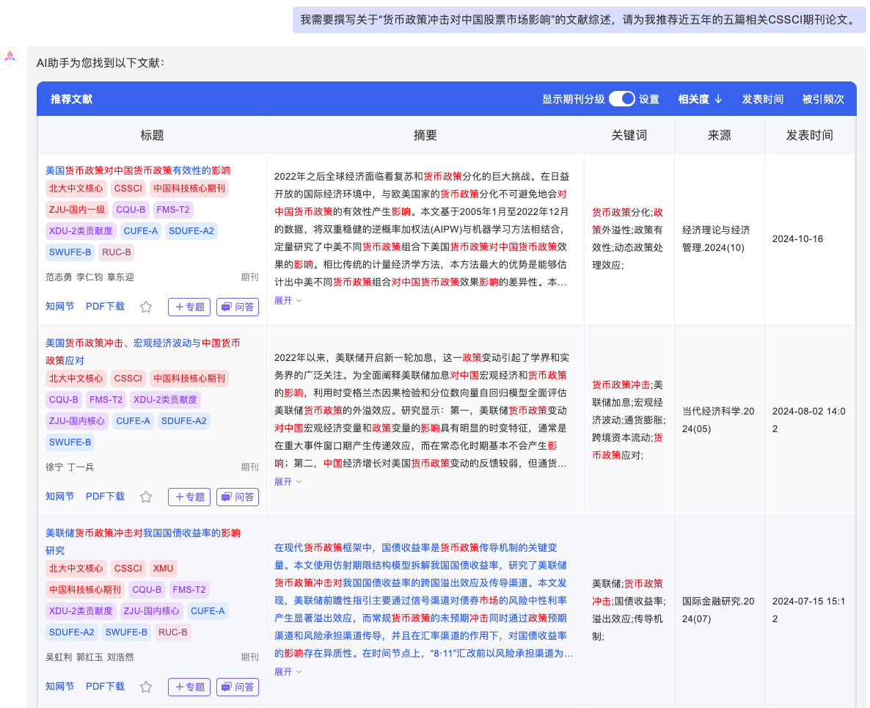

图 1-15 知网检索与主题相关的参考文献——CNKI AI

Prompt：（讯飞星火）请根据提供的参考文献，撰写关于“货币政策冲击对中国股票市场影响”的中文文献综述。

生成示例：

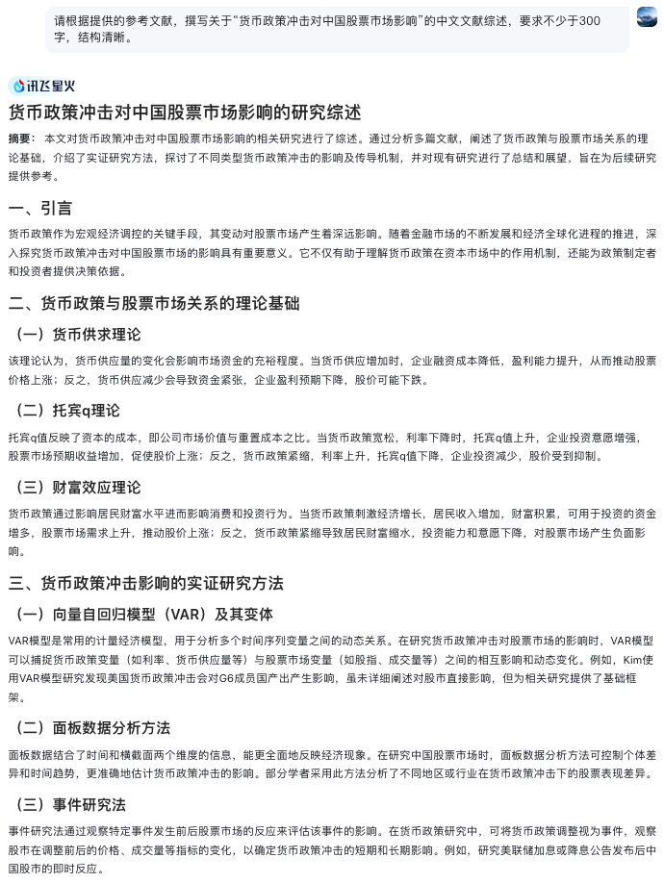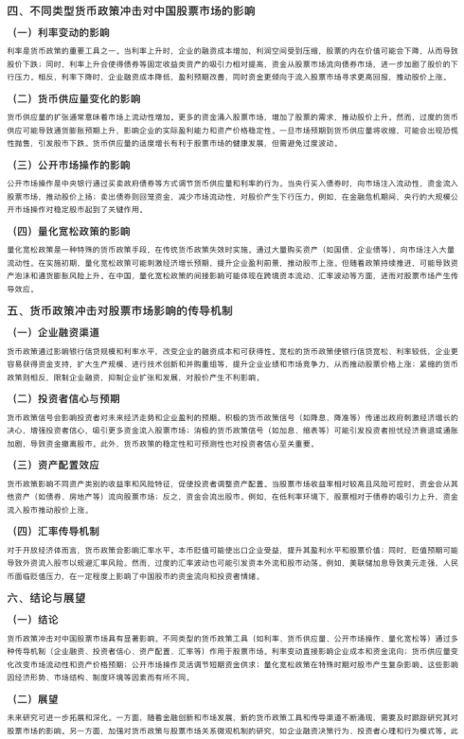

图 1-16 根据提供的参考文献生成文献综述——讯飞星火

（三）数据分析（百川助手）

Prompt：请根据已上传的CSV文件，分析2022年美联储6轮加息事件前后5个交易日内，沪深300指数的变化情况。具体任务如下：1. 识别每次加息事件的日期（文件中已标注为“Event”列）；2. 以每个事件为中心，提取前后各5个交易日的数据；3. 对每个事件分别计算事件前后5日的平均收盘点位、标准差，并列出对比表格；4. 生成一张包含全部加息事件的折线图，横轴为日期，纵轴为CSI300指数，图中需用不同颜色或标记区分不同事件；5. 根据结果撰写一段200字左右的趋势分析，说明加息事件对沪深300指数的短期影响特征。请使用表格+图表+段落输出，语言风格要求学术规范。

生成示例：

|  |  |  |  |  |  |  |  |  |  |  |  |  |  |  |  |  |  |  |  |  |  |  |  |  |  |  |  |  |  |  |  |  |  |  |  |
| --- | --- | --- | --- | --- | --- | --- | --- | --- | --- | --- | --- | --- | --- | --- | --- | --- | --- | --- | --- | --- | --- | --- | --- | --- | --- | --- | --- | --- | --- | --- | --- | --- | --- | --- | --- |
| *加息事件前后沪深300指数变化分析*   1. *加息事件日期识别*   *根据提供的CSV文件，我们可以识别出2022年美联储的六次加息事件日期分别为：2022-03-16, 2022-05-04, 2022-06-15, 2022-07-27, 2022-09-21, 2022-12-14。*   1. *提取前后各5个交易日数据*   *我们以每个事件为中心，提取了前后各5个交易日的数据。*   1. *计算平均收盘点位和标准差*   *以下是每个事件前后5日的平均收盘点位和标准差的对比表格：*  *2022年美联储加息事件前后沪深300指数平均收盘点位及标准差对比*   | *加息事件日期* | *前5日平均收盘点位* | *前5日标准差* | *后5日平均收盘点位* | *后5日标准差* | | --- | --- | --- | --- | --- | | *2022-03-16* | *4059.87* | *10.34* | *4028.20* | *14.33* | | *2022-05-04* | *3859.78* | *15.23* | *3836.33* | *10.34* | | *2022-06-15* | *3884.04* | *14.33* | *3851.39* | *15.23* | | *2022-07-27* | *3816.69* | *10.34* | *3837.93* | *14.33* | | *2022-09-21* | *3836.81* | *15.23* | *3818.52* | *10.34* | | *2022-12-14* | *3904.22* | *14.33* | *3978.30* | *15.23* |  1. *生成折线图 （Python源代码）*     *5. 趋势分析*  *通过分析2022年美联储六次加息事件前后沪深300指数的变化，我们可以观察到在加息事件发生后，指数普遍呈现下跌趋势。例如，在2022年3月16日的加息事件后，指数从4059.87点下降至4028.20点，显示出市场对加息的负面反应。然而，在2022年12月14日的最后一次加息事件后，指数反而有所上升，这可能反映了市场对加息预期的逐渐消化和适应。总体而言，加息事件短期内对沪深300指数产生了负面影响，但市场反应随时间而变化。* |

（四）润色降重（秘塔AI）

Prompt：整合段落初稿（字数约1600字），提示AI降低重复率至15%以内，并提升逻辑严密性。

生成示例：

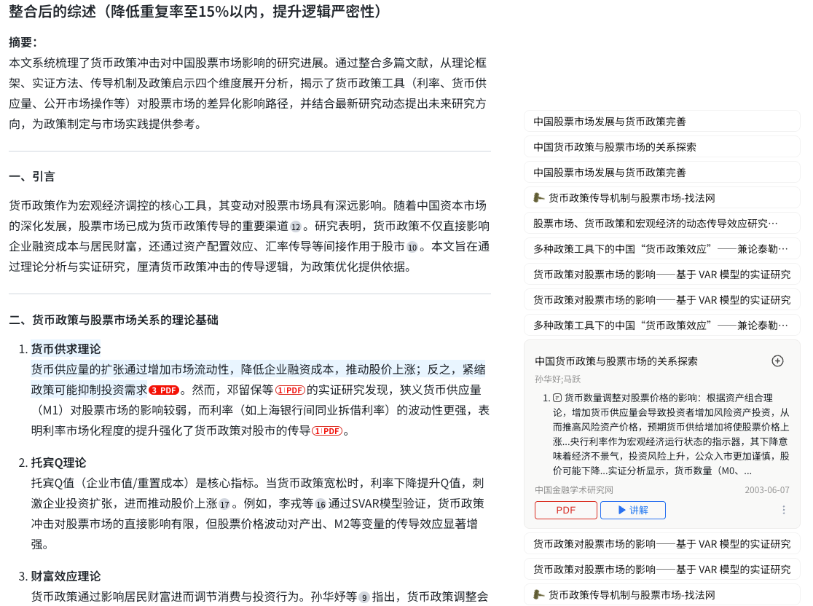

图 1-16 根据讯飞星火生成的文献综述进行降AI及重复率——秘塔AI

（五）展示输出（WPS AI）

在完成选题构思、文献综述、数据分析与成果润色等环节后，同学们通常需要将核心内容以可视化形式呈现，以便于课堂展示、学术交流或项目申报。该环节不仅服务于课堂汇报、学术会议展示，也有助于促进研究成果的传播与反馈。为提升效率与表达质量，研究者可借助AIGC平台（WPS AI、秘塔写作猫、豆包办公、iSlide AI）实现内容的结构化整理与一键式演示文稿生成。

当前主流AIGC办公工具已具备较强的内容整合与文稿生成能力，支持用户基于已有文本与图表素材，快速生成包含封面、目录、图表页、段落摘要、结论建议等结构化内容的PPT演示文档、摘要PDF、Markdown草稿等。与传统手动排版相比，AIGC工具在版式一致性、语言规范性、结构逻辑性等方面表现出显著优势。常用平台包括：

* WPS AI：适合快速生成科技类PPT与摘要文档，支持中文语境下的结构优化；
* 秘塔AI写作：支持从长文稿中提取核心要素，并一键转化为演示格式；
* 豆包办公助手：集成PDF摘要、Markdown输出等功能，适合科研写作协作场景；
* iSlide AI插件：可在PowerPoint环境中直接生成内容逻辑结构与图表配比。

在本案例中，研究者已完成了研究问题设定、文献综述生成、加息数据分析与结论撰写。接下来可按如下步骤使用AI平台完成展示材料的自动化生成：

1、整理素材：将前几节生成的文本材料按照模块整理，包括：

* 研究问题与假设；
* 核心文献综述段落；
* 数据分析图表（如沪深300折线图与波动率表格）；
* 结论摘要与政策建议。

2、选择输出结构：使用AI平台预设的演示文稿模板，推荐结构如下：

* 第1页：封面页（研究标题、作者、单位、时间）；
* 第2页：研究问题与背景陈述；
* 第3页：文献综述重点内容；
* 第4页：数据分析图表展示与结果简述；
* 第5页：研究结论与建议。

3、输入内容与样式设定：将上述模块粘贴至AI平台提供的文本框中，或上传整理后的Word文档与图像文件。可选择学术风、商务风、可视化风等模板样式，并设置输出格式（PPT/PDF/Markdown）。

4、生成与导出：点击“一键生成”，数秒后即可得到结构化演示材料。内容可进一步导出为 .pptx、pdf、md 等格式，适配教学展示、线上发布或团队协同需求。

为确保AIGC平台准确识别内容结构并高效生成输出材料，建议使用结构化Prompt进行引导。例如：

1. 生成PPT演示文稿：（WPS AI）“请根据以下内容生成5页演示PPT，结构依次为：封面、研究问题、文献综述、数据分析图表、研究结论与建议。请使用学术风模板，控制每页文字在100字以内，并插入图表到第4页。”

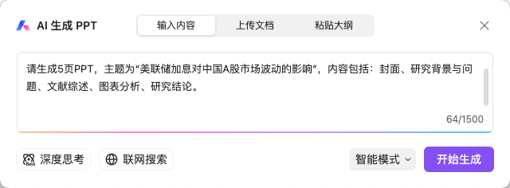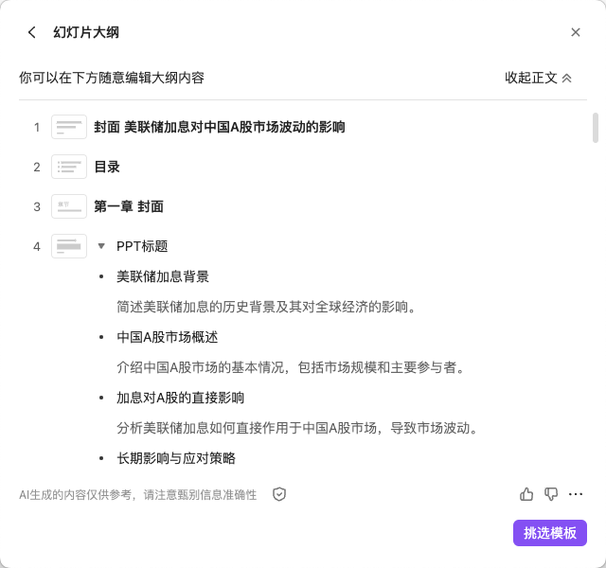

图 1-16 根据前文整理的素材整理并生成PPT大纲——WPS AI

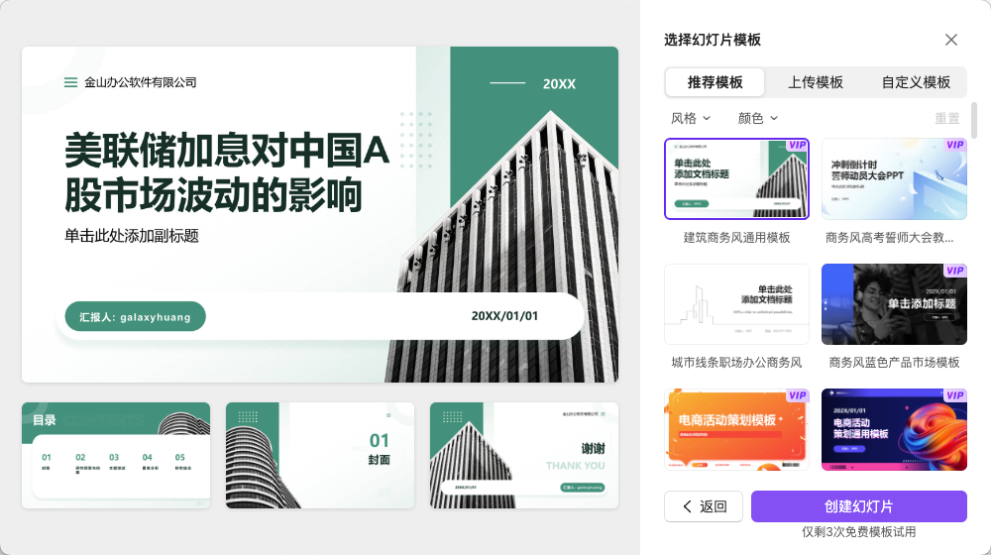

图 1-17 选择PPT模板——WPS AI

2、生成摘要PDF：“请根据以下研究报告内容，生成一页摘要PDF。包括：研究标题（加粗居中）、正文摘要（控制在300字以内）、插入一张指数变动趋势图、列出3条结论建议、在页脚标注作者与日期。”

3、生成Markdown草稿：“请将以下内容转化为结构清晰的Markdown文档，段落标题包括：研究背景、文献综述、数据分析、研究结论、参考文献。请使用二级标题（##）标记，并保留图表说明位置。”

1.7.4 案例反思与方法总结

本节以《美联储加息对中国A股市场波动的影响》为主题，系统演示了如何借助AIGC工具完成从选题构思、文献综述撰写、数据分析、成果润色到展示材料生成的完整科研流程。该案例的实施过程揭示出AIGC在经管类科研中的应用价值，也暴露出一些使用限制与改进空间。通过对全流程操作进行反思与提炼，可为读者提供可复制、可推广的方法路径。

（一）AIGC在科研流程中的价值体现

从本案例的操作流程来看，AIGC技术在多个科研环节中展现出显著的效率提升与质量保障功能，具体包括：

* 选题与结构构思阶段：通过结构化Prompt输入，模型可快速输出研究背景、研究问题与核心假设框架，显著缩短选题入门时间，提升选题逻辑性；
* 文献综述生成阶段：模型能基于关键词自动生成符合学术风格的文献综述段落，并归纳主流研究方向、方法类别与研究缺口，尤其适用于初学者构建“学术地图”；
* 数据分析阶段：结合结构化数据文件与图表指令，AIGC可完成趋势图生成、数值归纳与段落解释，实现从“数据→洞察”的自动转化；
* 语言润色与降重阶段：借助中文科研写作模型（如秘塔写作猫），可在保持原意的前提下生成逻辑更清晰、语言更规范的段落版本，同时规避潜在重复率风险；
* 成果展示阶段：通过AI演示生成工具，研究者可快速整合已有材料，输出结构化PPT、摘要文档和Markdown草稿，适配课堂展示、项目申报等多场景需求。

（二）方法论总结：Prompt设计与任务拆解是核心

回顾整个案例，成功实施AIGC辅助科研的关键在于***“任务拆解清晰 + Prompt设计科学”***。只有将复杂科研任务划分为若干子任务，并为每一步设计具备明确指令性、结构约束性与输出要求的Prompt，才能确保生成内容具备可用性、学术性与逻辑性。

在本案例中，推荐采用如下“科研五步法”与“Prompt设计三原则”：

科研五步法（AI辅助科研路径）：

1. 研究问题构建（关键词+研究假设）；
2. 文献综述生成（结构化综述模板+引用提示）；
3. 数据分析设计（数据格式+图表类型+分析维度）；
4. 成果润色降重（语义逻辑+重复率检测）；
5. 展示输出集成（模块拆分+结构化导出）。

Prompt设计三原则：

1. 明确性（Task Clarity）：明确告诉模型“要做什么”；
2. 结构性（Structural Constraint）：设定输出结构（如3段式综述，4点式建议）；
3. 要求性（Output Requirement）：限定字数、语言风格、输出形式等。

举例而言，相较于模糊的“写一段关于加息影响的综述”，高质量Prompt应写为：“请基于‘货币政策冲击’与‘A股市场波动’两个关键词，生成一段200字以内、符合学术论文风格的综述文字，包含主流研究方法与研究空白。”

（三）使用限制与优化建议

* 尽管AIGC工具在效率提升方面表现突出，但在本案例的实施过程中也暴露出一些值得注意的限制：
* 事实性风险：部分模型生成的文献综述存在“幻觉”问题，即引用的作者、年份、文献标题不真实，需借助专业数据库进行人工校对；
* 图表与语义错配：在数据可视化阶段，如未设定明确图表类型与标签指令，模型可能输出格式错误或语义模糊的图示说明；
* 学术规范意识薄弱：部分模型默认风格偏向网络口语化，需通过风格指令限制其语言表达，保障文本的学术规范性。
* 为优化使用效果，建议读者在AIGC工具使用过程中坚持“人机协同”理念：将AIGC作为草稿生成与结构构建的助手，而非最终成果的完全替代品。最终输出仍需由研究者进行人工校验、逻辑修正与表达润色，以确保科研成果的可靠性与严谨性。

（四）教学建议与实践拓展

本案例也可作为教学实训的素材，组织学生在真实任务中训练AIGC使用能力。建议设置如下教学任务：

* 任务拆解训练：学生根据研究主题，自行设计五步科研流程任务，并撰写各环节Prompt；
* 生成对比分析：对比“模糊Prompt”与“结构化Prompt”生成结果的质量差异，提升提示词设计能力；
* 人机协同编辑：要求学生在AI草稿基础上，完成人工润色并写出使用反思；
* 多工具联合应用：设计跨平台任务，整合智谱清言（提纲）、讯飞星火（综述）、百川助手（图表）、WPS AI（PPT）等工具，完成完整案例再现。

第 2 章

文生文工具场景篇

2.1 AI+备课与写作

AIGC工具在备课与写作场景中能显著提升效率与质量。在备课方面，AI可辅助教师快速生成结构化的课程大纲、知识框架与思维导图，并整合多源资料产出针对性教学素材，节省信息筛选时间。还能根据章节智能调取参考资料，结合自定义指令，多个人工智能协同输出，交叉验证、消除幻觉，提升效率和质量。还能与大模型协同反复蒸馏优化。

在教学场景，可以通过AI模拟出题、问答，对所学知识不断加固，可以通过过往题库让AI根据个人的知识图谱和数字画像，有针对性地出练习题，根据学生答题数据生成定制化复习方案，千人千面补短板。

在科研选题及各类评选场景，AI工具能够基于师生的个人知识图谱，结合学科大模型大数据，智能辅助选题，同样支持多模型协同输出与查重，提升选题命中率与申报通过率。

|  |
| --- |
| 2-1.2AI备课写作  图 2-1 自选多个AI根据提示词同时生成段落，交叉验证后再次指定AI进行总结——AI魔方 |

2.2 AI+笔记与个人知识管理

在个人知识管理方面，AI工具能够有效优化信息获取与处理效率，如利用Kimi等智能应用对课堂录音进行实时转录，可以自动生成文字记录，还能智能识别核心内容进行重点标注并构建知识点关联图谱，显著提升笔记整理的深度与结构化程度。

在学习与科研场景中，支持Markdown格式的AI笔记工具因其语法简洁、文件轻量且便于人工智能解析处理等优势，提升知识库优质内容沉淀与提取效率。AI进一步赋能笔记，可快速解析讲座文稿或著作内容，自动提炼核心要点并生成思维导图，使用户能据此进行针对性阅读与延伸。

为了构建持续演进的知识体系，将上述过程中产生的笔记、论文等高质量内容导入个人知识库是关键一步。我们推荐选用支持在本地电脑保存数据、可导出通用格式并拥有实时保存功能的解决方案，这为内容的长期存储与安全可控提供了保障。借助RAG技术对知识库进行高效的动态检索与内容更新，温故知新促进理论知识与实际应用场景的深度结合，引导用户在复习巩固的基础上，对既有知识在新情境下的应用可能性展开更深刻的思考，推动个人知识管理的螺旋式上升。

2.3 AI+学术降重

随着高校和期刊对 AIGC 检测的重视，若论文是借助 AI 辅助写作完成，可能会被检测出较高的 AIGC 率。此时可利用专门的 AIGC 降重工具，降低论文的 AIGC 痕迹，使其更符合学术要求。AI工具中有很多 AIGC 降重工具，主要原理如替换同义词、改变句式结构、语态转换、问题前置、视角植入等方法，让表述更丰富多样，降低重复率。若论文篇幅较长，建议将其按段落或章节分开上传至降重工具。这样可确保每个部分的降重质量，避免一次性处理导致大量不必要的修改，也有助于更精确地控制每个段落的修改情况，防止破坏整体逻辑。AIGC 工具生成的内容可能存在逻辑不通、语法错误或语义不准确等问题。因此，降重后必须进行人工校对，检查文章的流畅性和逻辑性，确保修改后的内容符合学术要求，同时核对核心术语是否被正确替换，图表数据引用是否连贯等。完成降重和校对后，我们仍然建议使用专业的权威的查重工具，确保论文重复率和AIGC率符合学术规范，避免被标记为抄袭或过度引用。

2.4 AI+理论构建

在教研场景中，AIGC 文生文技术凭借其强大的文本生成与处理能力，能够为教育理论构建提供多维度支持，既可以辅助研究者梳理现有理论脉络，也能推动新理论的探索与验证。教育理论往往涉及多学科交叉（如教育学、心理学、社会学等），且存在大量经典理论、分支观点及演进脉络，研究者需耗费大量时间整合碎片化信息，形成系统框架。AIGC 文生文可高效完成理论梳理，降低体系化构建的门槛。理论的构建与发展往往需基于假设－验证的迭代循环，而假设的提出依赖对现有研究的归纳或对现象的洞察，AIGC 可通过分析海量文献或实际教学数据，生成可验证的理论假设，加速研究进程。AIGC 文生文在教研理论构建中，本质是作为 “智能辅助工具” 存在：它无法替代研究者的原创性思考，但能通过处理信息、提炼规律、转化表述等方式，降低理论构建的机械性工作成本，让研究者更聚焦于核心逻辑的创新与验证。使用时需注意结合人工校验（如文献引用的准确性、假设的合理性），避免被模型生成的 “看似合理但有误” 的内容误导。

2.5 案例：“比亚迪价格战”教学案例设计与题库生成

2.5.1 案例背景与教学目标

在经管类专业教学中，如何将复杂的商业实践事件转化为具有结构性、启发性和思政引导价值的教学案例，一直是教学设计的核心问题。随着生成式人工智能（AIGC）技术的发展，教师可以借助多种AI文生文工具实现教学内容的快速重构与场景生成，从而在有限教学时间内高效构建贴合时代脉搏的课堂资源。本节以“比亚迪价格战”为案例切入点，聚焦企业在复杂竞争环境中的定价策略选择，演示如何利用AIGC工具实现从教案生成、案例撰写到题库构建和教学资料输出的全过程操作。该案例旨在打破传统教学内容更新滞后、教学资源准备耗时的困境，为经管类教师提供可复制、可拓展的教学实操范式。

1. 案例背景概述：比亚迪引发的新能源汽车价格战

2023年初，随着特斯拉率先宣布全球范围内降价，比亚迪、埃安、小鹏等国内新能源车企迅速跟进，掀起了一场空前激烈的“价格战”。比亚迪作为国内市占率最高的自主品牌，其在多个主力车型上的降价行动，既是对市场竞争压力的应对，也是对产业主导权的再博弈。这场价格战不仅引发了消费者对新能源汽车价值重估，也在资本市场与产业链上下游产生了深远影响。对于企业而言，价格战是一种高风险但高杠杆的市场策略，其成效取决于成本控制能力、品牌定位差异化与用户忠诚度等多重因素。在教学中引入该事件，有助于引导学生深入理解定价策略背后的博弈逻辑、市场响应机制以及企业长远战略布局。

1. 教学目标定位：从知识传授到能力建构的跃迁

为了充分体现以学生为中心的教学理念，本案例设计以“知识掌握—分析应用—价值引导”三维教学目标为核心，具体如下：

* 认知目标（Know-What）：掌握企业定价策略的基本理论与主要类型，理解成本导向定价、价值导向定价与竞争导向定价之间的区别；
* 技能目标（Know-How）：具备运用定价分析模型（如边际贡献分析、SWOT分析等）解构实际企业定价行为的能力，能够结合案例情境提出合理的策略建议；
* 价值目标（Know-Why）：认识企业价格行为对市场结构、社会公平与消费者权益的多重影响，理解在复杂商业竞争中坚持高质量发展理念与负责任企业精神的重要性。

此外，考虑到当前高校推进“大思政课”程体系改革的背景，本案例特别引入思政引导内容，围绕“民族品牌责任”“科技自主创新”“绿色转型发展”等主题设定提问，引导学生在专业学习中强化国家意识、行业使命感与社会责任感。

1. 教学组织建议与实施方式

为保障教学实施的连贯性与实效性，建议教师依据本案例提供的AIGC生成材料，组织开展如下教学活动：

* 课前准备：教师通过AIGC平台完成教案与材料准备，并将相关阅读资料（如新闻报道、财务简表、行业分析）布置给学生预习；
* 课堂讲授：结合案例内容进行知识讲解，重点突出定价理论在实际操作中的灵活性与风险控制机制；
* 小组讨论：学生基于问题导向设计不同定价方案，并使用AI辅助工具（如讯飞星火、豆包、通义千问）协同完成案例分析报告；
* 课后延伸：鼓励学生基于本案例拓展其他行业价格战实例，撰写比较分析短文，提升其对“理论—现实—价值”三维视角的整合能力。

2.5.2 教案骨架生成与教学逻辑规划（讯飞星火）

在传统教学资源准备过程中，教师通常需要耗费大量时间撰写教学设计方案，制定教学目标，构建知识结构，并安排课堂活动节奏。面对课程改革要求与实际教学压力，“提质增效”成为一线教师的共识需求。本节将以讯飞星火写作平台为核心工具，演示如何借助AIGC技术自动化生成完整教学骨架，辅助教师高效完成教学准备，提升课堂组织的系统性与针对性。

1. 工具定位与使用方式

讯飞星火写作平台是面向中文教育场景定制开发的大语言模型工具，具备较强的语义结构分析与文体适应能力。其“教案生成”模块支持用户通过关键词或教学主题输入，快速构建包括教学目标、教学重难点、课程节奏安排、案例导入等多个维度的完整教案框架。

*Prompt：（讯飞星火）请根据“比亚迪价格战”这一教学主题，结合企业定价策略内容，为市场营销课程生成一份教学设计提纲，包含三维教学目标、教学重难点、课程逻辑结构图、案例导入方式与每环节时间安排。*

备注：在结构清晰的Prompt驱动下，模型将输出具备教学逻辑与组织节奏的标准化教案草案，教师可根据授课实际情况进行个性化调整与再加工。

1. 生成结果示例与结构分析

以下为讯飞星火生成的典型教学设计内容结构（经过人工修订与重构后呈现）：

表2-1 教学设计骨架（简化版）

| 项目 | 内容 |
| --- | --- |
| 课程名称 | “⽐亚迪价格战”案例分析 |
| 教学主题 | 比亚迪价格战：企业定价策略的博弈与应对 |
| 教学对象 | 大三本科·经管专业学生 |
| 课时安排 | 2课时（90分钟） |
| 教学目标 | - 认知目标：掌握企业定价策略主要类型及适用情境－ 技能目标：能分析具体企业在价格战中的策略选择逻辑－ 价值目标：理解企业价格行为对社会、市场和消费者的影响 |
| 教学重难点 | - 重点：竞争导向定价的实施逻辑与风险评估- 难点：在品牌溢价基础上制定合理降价策略 |
| 教学方法 | 案例教学法、小组讨论法、AIGC辅助学习法 |
| 教学资源 | 案例文本、比亚迪竞争对手数据、图表模板、讯飞星火平台 |
| 教学工具 | 多媒体设备、PPT、AIGC平台（教师+学生端） |

表2-1 教学组织流程图（讯飞星火生成草图后绘制）（markdown）

|  |
| --- |
| 课前任务（预习新闻资料 + 比亚迪市场数据）  ↓  教学导入（5分钟）——引发兴趣：价格战引爆新闻  ↓  案例讲授（20分钟）——比亚迪定价逻辑+竞争反应  ↓  策略分析（30分钟）——学生分组：模拟制定定价方案  ↓  思政引导（10分钟）——探讨民族品牌的责任与使命  ↓  课堂总结（10分钟）——教师点评+AIGC生成对比反思  ↓  课后拓展（15分钟）——利用讯飞星火完成案例续写任务 |

1. 案例导入设计与课程节奏安排

为提升课堂参与感与学生代入度，讯飞星火提供了多种案例导入方式的建议，包括新闻播报、数据展示、现场投票等。以下为模型生成并优化后的导入示例：

教学导入片段（AIGC输出原文）：*“2023年1月，比亚迪宣布其多款主力车型价格下调，引发行业连锁反应。你是否愿意购买一辆‘打折’的新能源汽车？你如何看待企业在面对竞争压力时的降价决策？这节课，我们就以‘比亚迪价格战’为例，一起探究定价背后的商业博弈逻辑。”*

为确保内容可操作性，建议教师依据实际教学时间将90分钟课堂分为6个教学环节，并结合每环节预期产出设定节奏如下：

表2-3 课堂节奏安排

| 教学环节 | 时间分配 | 环节产出 | AIGC辅助任务 |
| --- | --- | --- | --- |
| 案例导入 | 5分钟 | 激发兴趣、建立问题情境 | 生成新闻简报或市场快报 |
| 知识讲授 | 20分钟 | 明确理论框架 | 生成PPT段落、术语解释 |
| 案例分析 | 30分钟 | 策略识别与方案设计 | 自动生成对照模型 |
| 思政融合 | 10分钟 | 引导价值思考 | 输出引导式问题与参考解析 |
| 教师总结 | 10分钟 | 归纳课程知识点 | 输出课堂总结段落 |
| 拓展任务 | 15分钟 | 课后延伸阅读与分析 | 生成延伸案例与阅读清单 |

结合本节内容，讯飞星火可自动生成如下教学材料，供教师打印或投放至教学平台使用：

示例一：教案 Word 文档（节选）

* 教学目标（三级结构）
* 教学重点难点说明
* 案例导入素材与课堂提问建议
* 课程流程图
* 思政引导问题及参考答案

示例二：教学PPT片段（自动排版）

* 封面页：《比亚迪价格战与定价策略》
* 第1页：定价策略分类图解（成本导向 vs 竞争导向 vs 价值导向）
* 第2页：比亚迪降价前后市场表现图（模型生成图表）
* 第3页：课堂讨论问题列表（AIGC生成）
* 第4页：总结与延伸（下节课预告）

示例三：课堂任务卡片（可打印分发）

* 简要案例背景
* 分组任务说明
* 学生使用提示词与AI操作指引
* AIGC产出质量自评表

2.5.3 案例撰写与思政导向问题设计（智谱清言 + 豆包）

案例是经管课程教学中实现“理论—实践—价值”三维整合的重要载体。一份高质量的教学案例应同时具备三个基本特征：事实基础的真实性、商业逻辑的启发性与价值导向的育人性。本节将结合“比亚迪价格战”事件，演示如何借助智谱清言与豆包两大中文AIGC平台，快速生成教学案例正文与思政导向型问题清单，帮助教师构建具有知识深度与德育价值的课堂内容。

1. 平台功能对比与协同应用策略

表2-4 平台功能对比

| 工具 | 智谱清言（教师版） | 豆包 |
| --- | --- | --- |
| 定位 | 教学写作生成型AI，适合案例重构与主题扩展 | 结构化文稿生成平台，适合形成问题导向型内容 |
| 核心优势 | 提纲清晰、逻辑严谨、可生成教学语言风格文段 | 公文格式标准、句式规范、适合会议材料与申报写作 |
| 推荐任务 | 案例情境描述、商业逻辑建构、问题引导设定 | 思政引导问答、课堂讨论题、教学提示语生成 |

本节中，推荐教师采用*“智谱清言撰写主体 + 豆包生成提问”*的组合模式，前者承担知识与情境描述任务，后者负责价值引导问题设计与输出。

1. 案例正文撰写：企业情境重构（智谱清言）

通过输入关键词，如“比亚迪”“中国新能源汽车”“价格战”“成本导向定价”，智谱清言可快速生成一段具有背景介绍、冲突设定与决策焦点的教学案例正文。以下为生成内容（经修订后保留）：

【案例正文样例：比亚迪价格战】

|  |
| --- |
| 背景简介  *近年来，中国新能源汽车行业迅猛发展，比亚迪凭借其强大的技术能力与生产优势，连续数年保持市场领先地位。然而，2023年初，特斯拉宣布其多款车型全球降价，引发行业连锁反应。作为自主品牌代表，比亚迪迅速响应，启动大规模降价措施，在短期内提升销量，但也面临成本压力与品牌形象挑战。*  问题设定  *比亚迪的定价策略引发了激烈讨论：应继续扩大市场份额，还是保持品牌溢价？在原材料价格波动和消费者敏感度增强的背景下，企业应如何平衡短期收益与长期战略？同时，降价是否会扰乱行业秩序，损害消费者对新能源汽车质量与价值的认知？*  讨论焦点   1. *当前比亚迪采取的是否为“成本导向定价”？其依据何在？* 2. *企业在打价格战的同时，是否还有其他策略以保持市场领导力？* 3. *如何在确保竞争力的同时，兼顾品牌建设与社会责任？* |

1. 思政导向问题设计（豆包）

思政教育是高校课程体系的重要组成部分，经管课程应在专业教学中有机融入国家战略、民族产业、社会价值等导向性内容。教师可借助豆包平台，输入提示语快速生成具备启发性、开放性与价值引导性的思政导向问题。

*Prompt：（豆包）“请根据‘比亚迪价格战’事件，生成3个用于课堂讨论的思政导向问题，围绕民族品牌、自主创新与企业责任等角度，要求问题具备开放性和可引导性，并附参考答案要点。”*

生成内容示例：

| 问题编号 | 思政导向问题 | 参考答案要点 |
| --- | --- | --- |
| Q1 | 民族品牌在激烈竞争中应如何兼顾价格策略与国家形象？ | 强调质量标准、创新引领、负责任降价，展现“中国制造”全球竞争力 |
| Q2 | 如何理解“降价”背后的企业担当与发展使命？ | 企业通过降价扩大绿色产品覆盖，提升普惠性，体现国家“双碳”目标中的市场作用 |
| Q3 | 在复杂市场竞争中，企业如何体现新时代中国企业家的价值取向？ | 遵循公平竞争、科技报国、重视消费者权益，不以恶性竞争换取短期收益 |

此类问题可嵌入课堂讲授、分组讨论、课程汇报等环节中，不仅拓展学生对企业战略的多维理解，也增强其对专业与国家发展之间关联的认知与责任意识。

1. 教学建议与延伸任务

为增强案例使用的灵活性与教学深度，建议教师基于上述内容，布置以下任务：

生成内容示例：

| 类型 | 任务说明 | AIGC支持方式 |
| --- | --- | --- |
| 小组任务 | 就“价格战后的战略选择”撰写模拟企业报告 | 智谱清言生成报告框架与段落草稿 |
| 课堂练习 | 对比比亚迪与特斯拉降价路径，撰写对比分析 | 豆包生成对比分析结构建议与段落 |
| 思政写作 | 撰写“从比亚迪案例看民族品牌崛起”短文 | 智谱清言+豆包共同构建作文大纲与语料 |

2.5.4 题库生成与练习设计（通义千问）

课堂练习与测评题目是教学闭环中的关键环节，既是学生知识掌握情况的反馈机制，也是课程能力目标达成度的重要标尺。在实际教学中，编写高质量、贴合课程目标且具有启发性的题目耗时较长，重复劳动程度高。借助通义千问办公助手，教师可以通过输入课程主题与知识点，快速批量生成多类型题目，并配套生成答案与解析，从而显著提升教学评估设计的效率与质量。

1. 平台能力与适用范围概述

通义千问办公助手具备多轮Prompt解析能力与格式输出能力，能够在教师给定的“主题+知识点+题型偏好”条件下，自动生成如下题型：

生成内容示例：

| 题型 | 描述 | 适用目标 |
| --- | --- | --- |
| 选择题 | 单选或多选，强调概念理解与判断 | 认知层目标检测 |
| 判断题 | 快速辨析定性问题 | 基础概念检验 |
| 简答题 | 简述原理、比较差异或阐释观点 | 应用层目标检测 |
| 案例分析题 | 基于案例场景设计问题链 | 综合能力评价 |

生成内容默认包含题干、选项、正确答案、简要解析，教师可根据实际教学内容进行微调或拓展使用。

1. 题目生成示例（基于比亚迪价格战）

*Prompt：（通义千问）请基于“比亚迪价格战”事件，为课程生成以下题型：*

* *单项选择题2题，测试定价策略理解；*
* *判断题2题，测试价格战基本特征；*
* *简答题1题，要求解释竞争导向定价策略；*
* *案例分析题1题，结合比亚迪案例探讨战略选择；*
* *每题请附答案与解析，语言需符合教学题库规范。*

生成内容示例：

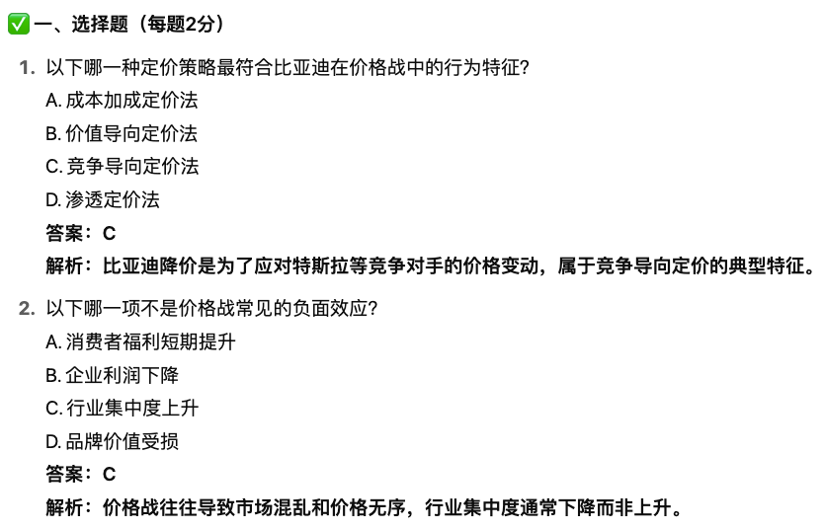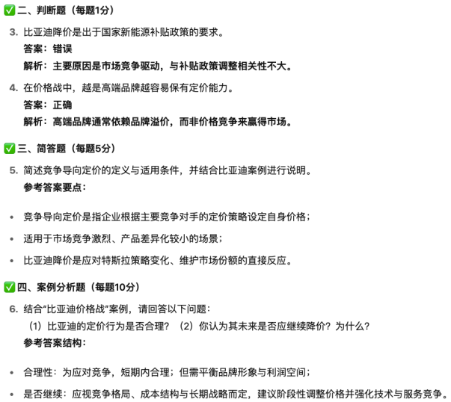

图 2-1 生成试题示例——通义千问

1. 题库输出与教学平台接入

通义千问可将题目自动输出为Word、Excel或Markdown格式，适配多种教学系统，如智慧树、超星泛雅、雨课堂等平台。建议教师按照如下结构导出：

表2-5 生成题库格式示例

| 编号 | 类型 | 题干 | 选项 | 正确答案 | 解析 |
| --- | --- | --- | --- | --- | --- |
| Q1 | 单选 | …… | A/B/C/D | C | …… |
| Q2 | 多选 | …… | A/B/C/D | ABD | …… |
| Q3 | 判断 | …… | T/ F | T | …… |

备注：可配套字段标记（如难度等级、知识点标签），便于系统化题库管理与长期积累。

1. 教学建议与使用说明

表2-6 教学各阶段安排建议

| 建议 | 说明 |
| --- | --- |
| 教学前预热 | 可用判断题快速测试学生背景知识 |
| 课堂中插入 | 利用AIGC生成即时小测题，提高课堂互动 |
| 课后任务 | 引导学生用简答题或分析题展开深度思考 |
| 评价方式 | 可参考“知识层—能力层—价值层”三维评价指标体系设置题目难度梯度 |

2.5.5 教学资料包输出与发布

在完成教案、案例正文、题库及课堂活动设计后，教师需要将各类教学资源整合打包，便于课程的实施和共享。借助AIGC工具，尤其是WPS AI、豆包办公助手、讯飞星火和通义千问等多功能平台，教师可以在极短时间内完成Word教案、PPT课件、PDF案例、Excel题库等多格式教学资料的一键输出，并适配主流教学平台（如雨课堂、超星泛雅、智慧树、钉钉教育版等）。

1. 整合生成的逻辑流程

结合本案例，完整的教学资料包可通过以下步骤生成：

1. 素材准备

* 教案（Word格式）：来自讯飞星火自动生成的课程结构与教学逻辑规划结果；
* 案例正文（PDF格式）：由智谱清言撰写并人工校对的教学案例；
* 题库（Excel格式）：通过通义千问批量生成的多类型题目；
* PPT课件（PPTX格式）：由WPS AI或iSlide AI根据教案与案例文本快速排版输出。

2. 平台整合：将上述素材按模块导入豆包办公助手，使用其“批量整合生成”功能，自动生成“教学资料目录+链接索引页”，实现统一管理；教师也可在WPS AI工作台中直接一键导出完整教学资源包，支持“压缩包模式（。zip）”与“在线发布模式（生成访问链接）”两种。

1. 输出格式设计与示例

以下为推荐的“教学资料包”结构设计及典型文件示例：

|  |
| --- |
| ├── 1_教案（Word）  │ └── 比亚迪价格战_教学设计方案。docx  ├── 2_案例正文（PDF）  │ └── 比亚迪价格战_教学案例。pdf  ├── 3_PPT课件（PPTX）  │ └── 比亚迪价格战_课程课件。pptx  ├── 4_题库文件（Excel）  │ └── 比亚迪价格战_教学题库。xlsx  └── 5_索引页（Markdown或HTML）  └── README.md / index.html |

1. Word教案：详细记录教学目标、知识点、重难点、课堂活动安排及思政引导问题，便于教师快速掌握教学逻辑。
2. PDF案例：包含案例正文、讨论问题链及参考资料，供学生课前阅读和课堂讨论。
3. PPT课件：由AIGC自动排版，呈现核心知识图示、案例数据图表及讨论提示。
4. Excel题库：题目按知识点与题型分类，支持导入各类教学测评系统。
5. 索引页（Markdown/HTML）：自动生成一页资源索引，可直接挂载到教学平台，实现一键访问。
6. 发布方式与平台适配

#### 1. 教案与案例正文（Word/PDF） —— 讯飞星火 / 豆包

* 操作步骤  
  1）在讯飞星火中粘贴“教学目标、重难点、节奏安排、思政导向问题”，生成教案草案；  
  2）用豆包进行公文式格式校正（标题级别、编号、缩进、页眉页脚）；  
  3）导出 .docx 并使用WPS或系统打印机导出 .pdf。
* 提示词范式

*整合教案：请将以下教学内容整合为一份教案（含：课程信息、三维教学目标、重难点、课堂流程、思政导向问题、课堂活动与作业），采用公文式层级编号与页眉页脚，输出Word可编辑格式。*

#### 2. PPT课件（PPT/PDF） —— WPS AI / iSlide

* 操作步骤

1）在WPS AI内选择“AI智能演示”，输入标题与5页结构（封面→研究问题→文献综述→数据分析→结论建议）；

2）插入2.5.3案例文字要点与2.5.4题型示例图；

3）使用iSlide进行版式统一（字号、行距、配色与页脚学期标）；

4）导出 .pptx 与讲义版 .pdf。提示词范式

* 提示词范式

*生成PPT：请根据以下要点生成5页PPT，采用学术风模板：1.封面；2. 研究问题与教学目标；3. 案例正文要点；4. 数据图表与题型示例；5. 结论与思政引导。每页控制100字以内，图表置中，统一页脚为“市场营销·定价策略专题”。*

#### 3. 题库（Excel/CSV） —— 通义千问 / 表格AI

* 操作步骤

1）在通义千问中批量生成选择题/判断题/简答/案例分析；

2）使用表格AI或本章提供的模板统一列名（编号、题型、题干、选项、答案、解析、难度、知识点）；

3）导出 .xlsx 以便平台导入。

* 提示词范式

*生成题库：请基于‘比亚迪价格战’生成题库：单选5、判断5、简答2、案例分析2；附答案与解析；另给出知识点标签与难度系数（1—5）。按列输出便于Excel导入。*

注：本案例的示例题库Excel（BYD_Case_QuestionBank_v1.0.xlsx）可直接用于演示平台导入流程。

4. Markdown/在线协作文档（。md/docx） —— 豆包 / WPS AI

* 操作步骤

1）将案例全文、课堂问题与参考答案转换为Markdown，保留“图表占位”与“提示词附件位”；

2）用于知识库沉淀（Obsidian/本地RAG），或发布至教学团队协作平台。

* 提示词范式

*转换为Markdown：请将以下文本转换为结构清晰的Markdown文档，标题使用二级（##），插入图表占位说明（图1/图2），在文末附‘提示词附录’。*

1. 质量校核（QC）与合规清单（教师用）

为保证资料包质量与学术规范，发布前建议执行以下校核：

1、内容一致性与准确性

* 术语统一（定价策略、竞争导向、品牌溢价等）；
* 图文一致（PPT图表与文字要点匹配）；
* 计算数据（若含）有来源可追溯。

2、版式与可读性

* PPT字号层级：标题≥32pt，正文18–24pt；
* 图表可视化：坐标轴、图例、数据标签清晰；
* 黑板化/打印友好：讲义版PDF采用浅色背景、留白≥20mm。

3、无障碍与可访问性

* 图片替代文本：课堂关键图表附一句话描述；
* 色觉友好：避免仅用颜色区分信息，增加形状/标记；
* 设备适配：PDF在移动端预览无断行。

4、AIGC使用披露与学术伦理

* 在 AIGC使用记录：使用的模型、版本、环节（教案/PPT/题库）、二次人工校订点；
* 若引用外部报道/数据，保证版权与引用合规；
* 不将模型生成文本直接作为学术引用来源，重要事实须二次核查。

5、隐私与安全

* 不上传学生个人信息；
* 数据脱敏（若涉及供应链或价格敏感数据，采用模拟/公开数据）。

2.5.6 案例回顾与教学总结

“比亚迪价格战”案例的设计与实施，不仅丰富了经管类课程中“定价策略”“竞争行为”“品牌管理”等核心内容的教学素材，也充分体现了生成式人工智能（AIGC）技术在**教学全流程嵌入式辅助**中的应用潜力。本节从**教学成效评估、AIGC价值总结、教学反思优化与未来发展方向**四个维度，对案例实践进行系统回顾。

1. 教学成效评估：从知识传授到能力建构

通过本案例的实施，学生在知识获取、思维训练与能力提升三个方面均表现出良好反应：

* 知识掌握更具结构性：借助AI生成的案例内容与三维教案，学生能够系统掌握价格战的基本类型、竞争导向定价的机制、品牌溢价与成本结构的权衡逻辑等理论知识。
* 问题意识明显增强：案例中设置的管理者决策视角问题（如“是否应继续降价”“如何应对特斯拉的挑战”）促进学生从企业战略出发，进行动态分析与比较思维训练。
* 表达能力与讨论质量提升：通过AI辅助生成的思政导向问题与案例讨论指引，学生能够围绕企业社会责任、国家产业政策等宏观主题展开讨论，形成多元化视角的表达能力。

课堂测评结果显示，学生在案例分析题上的得分率明显高于传统记忆型题目，表明其在理解性与应用性认知方面有所突破。

1. AIGC赋能价值：教学设计与资源建设的“双加速器”

本案例各环节嵌入的AIGC工具带来了显著的效率与质量提升，其价值主要体现为：

* 教案生成提速80%以上：传统教学设计往往需数小时完成结构梳理与活动安排，借助讯飞星火与智谱清言，教师可在30分钟内完成课程逻辑框架与思政要素嵌入。
* 教学资源更新周期缩短：基于比亚迪等实时企业动态，可快速生成配套案例与题库，打破“教材滞后—教学老化”的困境，实现“教什么—市面上就发生什么”的实时链接。
* 题库质量与适配度提高：通义千问在题型多样性与参考答案逻辑性方面表现优异，教师可基于基础生成结果进一步编辑，提升题干表述准确性与认知层次区分度。
* 教研协作透明度提升：通过统一模板与清单式导出机制，教学团队可在共享资料包的基础上进行二次开发与优化，形成“团队沉淀+个性应用”融合模式。

1. 教学反思与改进建议

在具体教学实践过程中，也发现AIGC介入可能带来的一些问题与改进空间：

* 提示词质量影响结果显著：AIGC工具对提示词的结构、限定条件与输出格式非常敏感，初次使用者易因指令模糊而获得无效结果，需进行系统化培训或引入提示词库。
* 案例“真实性”仍需教师修订把关：虽然AI生成的案例具备结构完整与逻辑清晰等优势，但其在行业语言、企业行为动机等方面仍有“泛化倾向”，需教师进行二次润色与校验。
* 学生对AI介入的感知需正确引导：部分学生认为“AI帮我写完了作业”，需通过课程引导其理解AI为“认知工具”，其价值在于辅助思考、增强表达、启发批判，而非替代人脑。
* 教学考核方式需同步更新：面对生成式AI带来的内容产出能力跃迁，教学评估机制亦应从“结果导向”转向“过程导向”，如强调思维路径表达、提示词构建过程记录等。

1. 发展展望：从单点突破到系统嵌入的教学新范式

“比亚迪价格战”案例作为一次单点切入AIGC教学实践的示范探索，可为未来构建系统化“AI赋能经管教学框架”提供如下方向建议：

* 构建“案例+模板+工具”复合型教学单元：将典型案例与可重复调用的教学模板结合，统一工具操作流程、输入输出规范，实现跨课程复用。
* 探索学生参与AIGC提示词设计的教学模式：鼓励学生在课题引导下尝试设计、修改提示词，形成“Prompt即认知结构”的学习观，促进深度参与元认知提升。
* 构建AIGC赋能教学效果评价指标体系：基于Bloom认知目标与OBE导向，构建能量化教学成效的指标体系，如“生成内容质量评分”“提示词逻辑性评分”“AI依赖度指数”等。
* 开展教师AIGC素养提升培训与平台建设：建议高校经管类院系建设“教学AIGC应用工作坊”，开展定期培训与经验交流，推动从个人试用向组织协同转变。